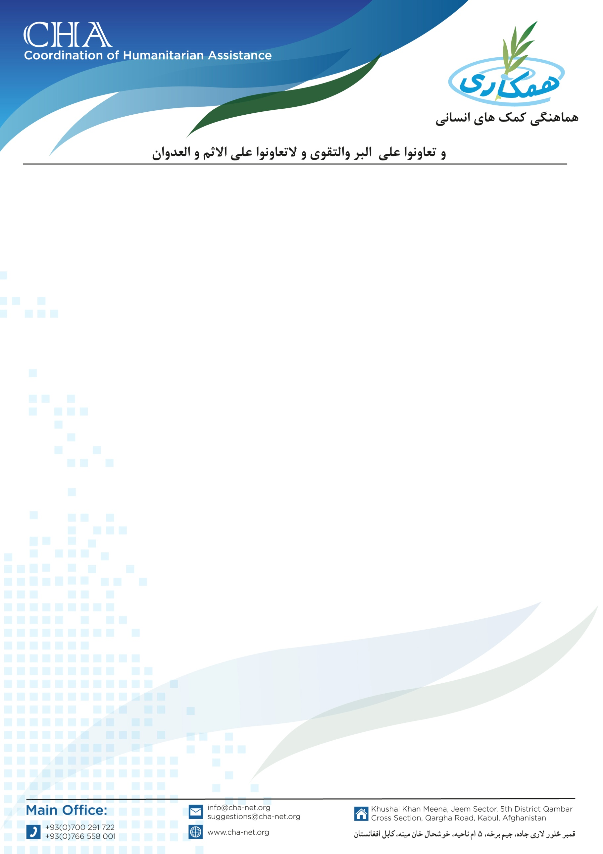

**هماهنگی کمک های انسانی (CHA)**

**Coordination of Humanitarian Assistance**

**اعـلان خــریــداری**

**موسسه هماهنگی کمک های انسانی (CHA) برای پروژه های بخش سرد خانه ( کتاره، قفسچه و دروازه) خویش در ولسوالی های قادس و بالامرغاب ولایت بادغیس به اعلان خریداری می سپارد:**

**دفتر CHA با توجه به مشخصات در جدول های جداگانه شرطنامه بطور واضح تشریح گردیده است با شرکت متقاضی برنده قرارداد خواهد کرد.**

**شرکت هایی لوژستیکی که خواهان اشتراک در پروسه ی دواطلبی اند می توانند به دفتر ساحوی مقیم ولایات بادغیس مراجعه کرده شرطنامه را اخذ نمایند و تضمین اخذ می گردد.**

**علاقمندان میتوانند جهت اخذ شرطنامه سر از تاریخ 2024/06/12 الی تاریخ 2024/06/26 به دفتر ساحوی بادغیس تسلیم کنند.**

**آدرس دفتر ساحوی بادغیس : شمال دریا – جوار مدرسه حضرت خالد ابن ولید - دفترهماهنگی کمک های انسانی CHA**

**شماره تماس دفتر بادغیس: 0792332111/0706269254**